英国人办不到的事情，中国人能办得到吗？

原创罗马主义[灼识新维度](javascript:void(0);)

**灼识新维度**

微信号gh_4c12eeda5979

功能介绍不一样的视角，不一样维度，带来全新观点，全新认知升级

2020-10-23[原文](https://mp.weixin.qq.com/s?__biz=MzU0Mjc2OTkzNQ==&mid=2247487629&idx=1&sn=5a5b600d7a8701be4112d3bf7e2d9dec&chksm=fb14c6edcc634ffb1a0c0b3251a30a77f5bf29edafadb02bda22b68b136c0c9b6a2305de4eac&scene=27#wechat_redirect&cpage=40)

收录于话题

#晚清沧海事

75个

**征途漫漫**

晚清沧海事上卷34

**作者|罗马主义**

教主终于落网了，那么左宗棠该如何处理他呢？

听到这个说法，也许大家会很惊讶，难道有不杀教主的理由吗？

先不说他挑起的这场叛乱，给中国带来了多大的伤害，仅仅只是他个人直接犯下的罪行，就已经达到了令人发指的地步。至少有一百万人左右，被他亲自参与或者直接下令屠杀。

远的不说，仅仅就在金积堡周围，单是攻破固原县城，他的手下就屠城杀了20多万人，而攻破平凉，他的手下又屠城杀了十多万人，这次为了调动刘松山救援灵州，他的手下不仅仅把灵州城里面的10多万人全部杀光，还掳走了当地几万妇女

这些妇女被他们掳回了金积堡一带，供他们日夜淫乐，自从断粮以后，他们就一直靠吃人肉为生，而战争最后结束时，这些妇女全都没有了下落，你可以想象，她们的遭遇有多么的骇人听闻。

所以还有不杀他的理由吗？真是没有！那我们还废话什么呢？

可是现实中的问题，往往没有这么简单，就连左宗堂为了如何处理马化龙，也伤透了脑筋，为什么会这样呢？

一切还得从伊斯兰教的特性谈起，伊斯兰教作为一个整体，在世界政治舞台上，那可不仅仅是肾虚，而是全身都虚，说它是个打酱油的，那都是抬举它了。

可是在社会层面，它恐怕又是这个世界上，最顽强的宗教。有人曾经说过，如果世界末日来临，那么最后剩下的一个人，一定是个穆斯林。

这两句话听起来牛头不对马嘴，这又该怎么解释呢？

说起来伊斯兰教自从它诞生的那一天起，就决定了作为一个整体，它是毫无前途的。它的各个教派之间，花在互相仇恨，互相拆台上的心思，远远超过了，他们用来对付共同敌人的精力。伊斯兰教的核心文化，从某种意义上来说，就是内耗。

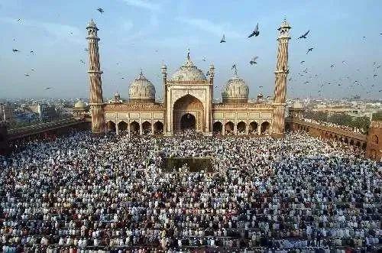

至于为什么会这样，有兴趣的朋友，可以去看看我在归因论中，[“阿拉伯人为什么是战五渣”](http://mp.weixin.qq.com/s?__biz=MzU0Mjc2OTkzNQ==&mid=2247485756&idx=1&sn=8c69fb56d983414d1467fee4795991f8&chksm=fb14df5ccc63564a4f371ffa8920695dc3cca4b6c6b571a23ce90ddbd618054dd7606134f555&scene=21#wechat_redirect)一文，在这里我就不重复了，因为要讲清楚这个问题，今天就不能谈其它的事情了，毕竟这不是我们这个故事的主线，大家只要知道这个结论就好。

所以不论是过去还是现在，极端分子打着伊斯兰教旗号发动的各种叛乱，你通常找不到一个正常意义上的领导人，他们都是自立山头，各自为战，表现出一种去中心化的结构，即使在今天依然如此。

比如至今仍没有结束的叙利亚内战中，最强大的反叛力量，一度就是ISIS，但是巴格达迪并不是叙利亚反政府武装的总指挥，虽然ISIS被打败了，但是叙利亚的极端势力，却依然非常的活跃。

至于在利比亚的内战中，更是遍地都是司令和将军，虽然他们曾经都有共同的敌人卡扎菲，但是如果要想让他们协调一致，共同行动，那纯粹是痴人做梦，即便是他们背后的金主也做不到。

所以美国人在阿富汗经常很困惑，明明和塔利班“代表”刚刚签订了和平协定，可是接下来马上又遭到了“塔利班”的攻击，塔利班的“代表”到底能不能“代表”塔利班，美国人也是一脸的懵逼。

更别提整个伊斯兰世界，虽然有一个共同的敌人以色列，可是大家对犹太人的恨意，还远远比不上沙特人要搞死伊朗人的决心。

所以虽然伊斯兰世界，人口和经济规模加起来比以色列大几十倍，可是即便是有苏联的支持，也依然被以色列打得满地找牙，按在地下随意摩擦，根本原因，是他们永远也无法真正的团结起来。

因此从这个意义上来说，伊斯兰教是一个最没有希望的宗教，在今后的世界舞台上，看不出有任何可能性，能让穆斯林国家领衔主演。

虽然历史上，曾经有一些穆斯林国家也强大过，比如奥斯曼土耳其，但支撑它走向强盛的根本力量，却和伊斯兰教，没有一分钱的关系。

就拿奥斯曼土耳其来说，它最能打的军队，是从东正教抓来的希腊奴隶，组成的禁卫军；它的治国能人，大部分是“归化”了伊斯兰教的意大利人，还有那些“卑鄙下贱”的犹太人，正是依靠这些非穆斯林的帮助，奥斯曼帝国一度曾经能够呼风唤雨。

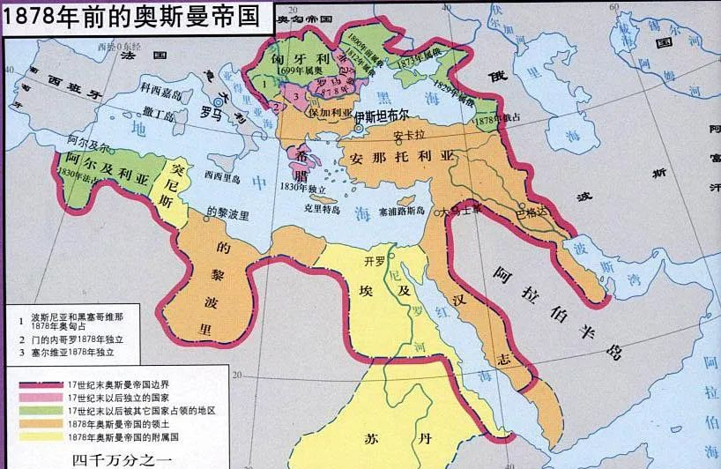

而奥斯曼帝国为什么后来会衰落了？原因同样很简单，因为它丧失了吸引和控制力，没有办法源源不断的引入非穆斯林，所以当它只能用穆斯林来管理穆斯林国家的时候，那结局就是断崖式的下跌。

所以伊斯兰教只有在它刚刚诞生的时候，短暂地闪了一下光，随后在大部分的岁月里，它对人类文明的进步毫无贡献，更多的时候，是扮演一个搅屎棍的角色。

那么我们是不是因此就可以小瞧伊斯兰教了呢？恰恰相反，正是由于这种四分五裂的特性，又让伊斯兰教无比强大，正因为它的不团结，导致它没有中心，而一个没有中心的政治力量，你是无法把它击败的。

对于这个观点，有人也许会表示反对，伊拉克不就是被美国击败了吗？利比亚不是也完蛋了吗？

不错，萨达姆确实输得很惨，卡扎菲也死得很可怜，但是他们从来都不是伊斯兰原教旨主义者，他们搞的是民族主义，他们建立了一个权力中心，一旦有了中心，那他们在外来的强国面前，不过就是别人的一道下酒菜而已。

真正纯粹的伊斯兰教组织，其实是无法被消灭的。就像美国人虽然可以击毙本拉登，炸死巴格达迪，但它消灭不了基地组织，无论少了谁，基地组织都会一直生存下去。

同样美国也无法击败塔利班，无论美国在战场上消灭了多少阿富汗人，但是阿富汗永远都会有塔利班，为什么会这样呢？

因为真正原汁原味的伊斯兰教叛乱组织，都是去中心化的，你砍掉一个头，它又会伸出另外一个头。

所以无论多么强大的帝国，不论是曾经日不落的大英帝国，还是拥有着滚滚装甲洪流的苏维埃帝国，又或者是今天号称世界老大的美国，为什么都搞不定一个小小的阿富汗？

恰恰是因为它足够落后，足够的接近伊斯兰教的本来面目，所以它是无敌的。

而左宗棠在当时，也面临着同样的问题。虽然他历经千辛万苦，终于打败了马化龙，可是离最终的胜利，还有万里之遥。

西北各地的穆斯林叛乱组织，现在依然多如牛毛，有河州的马占鳌，西宁的马桂源，河西走廊的马四，乌鲁木齐的妥得麟，库车的黄和卓，南疆的阿古柏……，数不胜数。

所以左宗棠在西北遇到的问题，其实和当时大英帝国在阿富汗遇到的问题是相同的，无论你取得多少场辉煌的胜利，可是只要有一场失败，一切就会重新回到了起点。

而现在左宗棠手里的马化龙，似乎让左宗棠看见了一个，解决这些问题的捷径。

因为马化龙是一个基因变异的产物，他突破了伊斯兰极端分子的一般规则，他不仅仅能指挥新教的极端分子，也能控制陕西的穆斯林叛党，甚至还能调动河州的穆斯林匪帮，他和云南的杜文秀，乌鲁木齐的妥得麟，都有着说不清道不明的关系。

所以如果能利用马化龙的影响力，来招降这些叛党，似乎也是一个不错的选项。

因此他忍不住给朝廷上了一个奏折，建议暂缓处决马化龙，那么马化龙会不会因此而死里逃生呢？左宗棠能不能达到目的呢？

但是接下来发生的现实，让这个美丽的肥皂泡还没有被吹起，就已经被彻底的打碎，马化龙根本就不是真心投降！

虽然马化龙上缴了五十六门重炮，一千多支火绳枪，200多支抬枪，180支洋枪，还有无数的冷兵器，看起来诚意满满，可是却让刘锦棠狐疑满腹，因为他在战场上感受到的敌人火力，根本就不止这一点点。

于是他反复的盘问马化龙，但是对方坚称已经上交了所有的武器，可是刘锦棠坚信，自己的判断没有错，于是他派人对金积堡，进行了拉网式的搜查，不漏过一草一木。

这一搜不得了，一下子就发现了1200只洋枪，还有大量的洋炮，这说明马化龙毫无诚意，接下来发生的事情，更是彻底打破了左宗棠的幻想。

虽然马化龙已经被俘，可是他手下的党徒只要一看见他，立刻就跪地不起，如果马化龙不开口，无论清军怎样打骂，甚至以杀头做威胁，可是这些人全都一动不动，毫不在意，实在是太可怕了。

左宗棠终于明白了，他若是稍有一个不慎，敢给马化龙一个机会的话，那对方立刻就会卷土重来，过去所有的付出，瞬间就会灰飞烟灭。

所以他不再抱有幻想，对于这个大奸大恶之徒，他只有一个处理方法，那就是彻底的斩草除根，杀奸立威！

但这也让左宗棠再次陷入了险境，他必须在一个地形和阿富汗一样复杂，面积大的多的地方，去对付人数更多，种类更复杂的宗教极端分子，他的目标，就是要把它们彻底消灭干净。

这又是一个几乎不可能完成的任务，因为就在同时代，当时世界上最强大的英国军队，在阿富汗面对相同的战场态势，同样的穆斯林极端分子，结果却是一败涂地。

为了征服阿富汗，1842年，英国出动远征军38,000人，竟然全军覆没，仅有一人生还，1881年，数万英军再次大败而回，损失超过3000人。

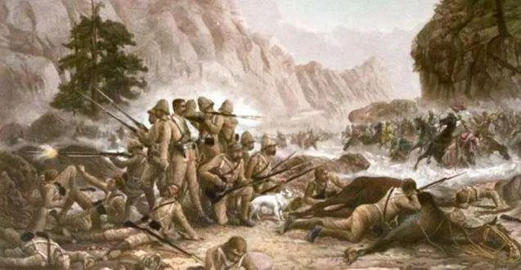

所以左宗棠的这个目标，就是让当时的英国人来做，显然也完成不了，那么左宗棠能做得到吗？

还有他即将面临的对手，又是一些什么人呢？

……

“都被剐了？”

“是的，父子叔侄都被剐了！”

“被灭族了？”

“是的，被灭族了！”

听到了探子传来教主的下场以后，聚集在清真寺里的河州穆斯林首领和陕西穆斯林首领，开始在白彦虎的带领下，挥舞着手臂，用阿拉伯语大声的呼喊“吉哈德”（圣战），“舍西德”（殉道者），不断的高声重复，全体就像打了鸡血一样，兴奋异常。

马占鳌虽然也跟着大家一起在喊，但是明显的忧思重重，心不在焉。他发现还有一个人，虽然也跟着大家一起喊，但是目光却在瞟他。

**这个正在观察马占鳌动静的人，就是马千龄。在这场穆斯林大叛乱中，并不是所有的人都是心甘情愿，很多人也是被逼上梁山的，马千龄就是这样的一个人。**

说起来，马千龄也是一个很传奇的人物，他家世代都是虔诚的穆斯林，独独马千龄这个人，不那么拘泥小节，能和其他不信教的人也打得火热。

他家世代为农，但是他对种地，却一点儿兴趣都没有。年轻的时候他就相信一句话，“世界很大，我要去看看”，于是开始到处当盲流。

河州地处甘肃，宁夏和青海的交界处，汉藏蒙回杂居，民族矛盾重重，别人都搞不好这些关系，但他却如鱼得水，在汉藏蒙回之间当倒爷。

不过由于没啥本钱，再加上为人又大方，喜欢呼朋唤友，吃吃喝喝，结果越倒越穷，最后只好去替别人押货为生。

但是他这个人运气特别好，首先在年轻的时候，不知道从哪里弄来了一把洋枪，据说是柯尔特转轮手枪，这个东西可是稀罕货，恐怕当时西北的官军也没有见过。

由于有了这把利器，于是他就改行当了镖师。有一次，他在押镖的路上，遇到了一对新婚的蒙古人，男的叫做尤物，听起来好像很迷人的样子，于是马千龄就招呼他们同行。

结果走到了半路上，马千龄才发现，这尤物不仅名字迷人，仇家也多的吓人，喊打喊杀的，要取了尤物的命。

同行的人都不愿惹事，纷纷和尤物划清了界限，避到了一边。独独马千龄站了出来，亮出了柯尔特左轮手枪，他要替尤物打抱不平。

尤物的仇家都没有见过这玩意，看见马千龄拿着柯尔特左轮手枪比比划划，一副很嚣张的样子，心想，这小白帽是不是脑子有病？拿个铁疙瘩，看起来像个秤砣，又像个油壶，居然也敢出头，实在是病入膏肓了。

于是这群人举着刀斧，一拥而上，要手刃马千龄和尤物夫妇，砍下这三个怪胎的脑袋。

紧接着发生的事，就是马千龄扣动了扳机，一枪一个，撂倒了三四个人，剩下的十几个人，全都吓傻了，这马千龄手上的油壶这么厉害，肯定是有妖术，于是全部转身落荒而逃。

马千龄的这一次英雄义举，彻底改变了他的人生。

原来这尤物不叫尤物，叫做尤务，是一个蒙古大酋长的儿子，他的媳妇是另一个大酋长的女儿。

这两家人听说马千龄救了他们的儿女，感激涕零，不但给了他一大笔的钱，而且还给了他很多生意做。

从此马千龄发了，屌丝逆袭，成大款了。而且他还上了回布斯排行榜，名列河州第一，不但娶了四房漂亮的老婆，而且还生了一大堆儿子，个个都很能干，后来全成了西北军阀他爸，有好几个还为国捐躯，是真正的爱国英雄。

由此可见，以后路见不平，一定要拔刀相助，当然，如果没带菜刀，只带了指甲刀，又要另当别论了。

这样的人生经历，让马千龄和普通的穆斯林相比，有着不同的视野，考虑事物更周全，不像那些天天窝在山沟里，没见过世面的人，那样极端。

同治年穆斯林叛乱爆发以后，他做了几件事情，让很多人都觉得他是个浦志高！叛徒！回奸！

首先，新教阿訇们四下串联，到处宣传要推翻清政府，建立伊斯兰国，号召大家有钱出钱，有力出力，准备武装斗争。

而这时，马千龄不仅不出钱，不出力，还在一边说怪话，说新教阿訇们是痴心妄想，这是带着大家往火坑里跳，迟早要把大家害得家破人亡。

说说也就罢了，后来大家都起事了，他也搞了一个民团，可是却仅仅只知道看家护院，不仅仅不参加集体活动，去攻打州府，居然连异教徒也不杀。

有人看不下去了，觉得要搞点实际行动，帮他提高提高认识，替他清理清理，他那个地方的异教徒，于是就来了几千陕西穆斯林，准备血洗他所在的官亭县。

没想到大家一来，就找不着汉人了，满城都是男的小白帽，女的戴头巾，而且都有阿訇担保，等着大家一走，小白帽和头巾又都不见了，大家想穿啥就穿啥。

世上没有不透风的墙，不久这事儿传了出去，很多教徒们都不高兴了，大家都觉得，你不就有几个破钱儿吗？你算老几？居然想干扰阻碍伟大的伊斯兰圣战事业，你还想不想活了？

于是，不少人就动了除掉他的念头，马千龄听到了风声，自知形势不妙，赶紧花钱求太平，把家产的大部分都送给了超级能打的马占鳌，获得了他的保护。

后来相处的久了，马千龄发现，原来马占鳌跟他的观点完全相同。

马占鳌出生在宗教世家，花寺门宦，虎夫耶派。年轻的时候，去西安大学习巷清真寺求学，也是见过世面的。

由于清政府在鸦片战争爆发以后，执政能力逐步下降，新教开始了半公开的活动，当马占鳌执掌教权以后，他面临的最大危机，就是来自新教的竞争。

因为老教缺乏激情，相对比较理性，又比较保守，自然也就没有新教那样有刺激，特别具有蛊惑性，所以信徒一直不断的被新教挖走。

为了扭转颓势，守住自己的地盘，避免教众的进一步流失，在新旧教争最激烈的时候，年轻的马占鳌，为了收买人心，曾经一度散尽了自己的家财。

不仅仅如此，他还组织了教团武装，驱逐新教的传教者，处处和新教针锋相对，他的这些举措，在老教之中，令人耳目一新，让人对他刮目相看，使他获得了很高的声望。

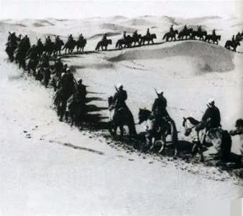

所以对于新教组织的这场穆斯林建国活动，他哪有什么心情参加！清廷才是他真正的保护伞，新教成功之时，就是老教灭亡之日。所以他才不愿意去参加这场造反。

话虽这么说，可是他一拖再拖，到了最后，他也拖不下去了，因为周围的穆斯林都反了，如果他不反，他也就别想活了。

所以，当各地的新老教阿訇，都要他拿一个态度出来时，他也不敢再推三阻四，被迫同意了服从教主的指挥，举兵造反。

可是一开始，他却阳奉阴违，按兵不动，迟迟不去进攻河州城。最后，教主为了要他的投名状，派了白彦虎，带领着几万名陕西穆斯林，来到河州，逼马占鳌动手。

在扭扭捏捏了半天以后，马占鳌和白彦虎约法三章，河州城里的4万多汉人，愿意信奉伊斯兰教的，一律不杀，这些汉人，就被称作了随教汉人。

白彦虎最初也是同意了的，可是没有多久，他就开始抢掠这些随教的汉人，夺走他们的粮食，强奸他们的女人。

于是有一些随教的汉人，受不了这样的欺压，就逃到了山里，白彦虎一不做二不休，就追到了山里，把这4万人杀了个精光，然后到处宣称，是马占鳌帮忙一起杀的，让马占鳌脱不了干系。

不仅仅如此，让马占鳌更加不爽的是，白彦虎自从董志塬战败后，再次来到河州，就在河州到处宣传圣战，宣传他那些激进的思想，让很多老教的信徒，也开始质疑马占鳌，对伊斯兰圣战的诚意到底有多少？这影响到了马占鳌的权威。

所以马千龄知道，马占鳌和他一样，都是身不由己地被卷入了这场叛乱。当众人散去以后，马千龄快步追上了马占鳌，对他说：“魁峰兄，你得做主呀，得赶快投降呀，不然大家的下场都和马化龙……”

马占鳌赶紧堵住他的嘴，看了看周围，然后小声说道：“小声点儿，别让老陕们听到了，到我家去说。”

……

金积堡之战，是左宗棠一生中最困难的时间，消耗了他太多的精力，他一直在强撑着。战后不久，他就陷入了病痛的折磨中。当年在福建惹下的疟疾，最近又复发了，一冷一热的，高烧不断，虽然用金鸡霜纳止住了病情，但是他的身体，正变得越来越虚弱。

他已经过了60岁了，是一个标标准准的老人了。他的身体正变的越来越差，而且，还有更多悲痛的讯息，在不断的打击着他。

不久之前，老家又传来消息，陪伴他一生的老妻也去世了，虽然这让他无比的悲伤，而他却不能回家看一眼。

但是比起伤痛，有更多让他烦心的事，有些甚至让他很气愤。

金积堡之战结束后没有多久，朝廷里又开始了热火朝天的批斗他的运动，所有的人都又开始找他的麻烦，原因很简单，他的巨额军费开支，让大家什么事也做不了。

而且金积堡之战的胜利，让很多人觉得，剩下的不过是一些小股的土匪，没有必要再这样大动干戈了，所以很多的人，现在都只关心一个问题，那就是左宗棠什么时候，可以不向朝廷要钱了。

虽然朝廷的财政情况一直在好转，但是大家想做的事更多，所以朝廷上没有人看他顺眼，也就不足为怪了。

除了这些问题，他现在还面临很多现实的困境。刘锦棠送刘松山的灵柩回湖南老家去了，还带走了5000多老弱伤兵，这支最能打的部队，暂时只能处于休整状态。

黄鼎的父亲死了，他本人也病倒了，张曜，金顺，雷正绾的部队暂时也出动不了，毕竟金积堡之战打的空前惨烈，各个部队都伤筋动骨，现在急需整顿休养，而且他们还要扫除甘肃东部的流寇，这也不是一件小事。

他现在能用的机动部队，只有以前多隆阿留下来的曹克忠部，曹克忠病退后，由傅先宗，徐文秀分别率领，现在他们要担负起进攻河州的重任。

本地的甘军战斗力极弱，中间有以前穆图善招抚的大量穆斯林叛军，左宗棠一直很担心这支部队的忠诚性，他现在派自己的一个老部下周开锡去整编。

当然，也有好消息，四川给了一笔钱，买了很多德国军火，指定武装川军，他派黄鼎的部下徐占彪，从黄鼎的军中选出了5500人，去接收这批武器，据说全是德莱塞步枪和克虏伯后膛炮，马上就要训练好了。

……

昏黄的油灯下，马千龄对马占鳌说：“教主被围到了撑不下去才投降，实在是不明智啊。不仅仅自己全家80多口男丁被杀了，而且底下的兄弟，据说也有1800多人被斩首，我们不能步这个后尘啊！”

“这我知道。”马占鳌皱着眉头，忧心重重的点了点头，接着又说道：“可是左宗棠刚刚打了一个大胜仗，心气高傲着呢，我们现在去投降，未必能得到一个好条件！”

“哎……”马千龄也长叹了一口气：“悔不该当初和教主他们搅在一起，魁峰兄，那你说现在该怎么办呢？”

“先要把白彦虎他们赶走。”马占鳌拈了拈胡子，略带焦虑的继续说道：“如果我们要降，白彦虎他们在这里，我们是怎么也做不到的，他们到时候肯定会捣乱。”

“松坪兄，”马占鳌对着马千龄继续说道：“现在他们陕西穆斯林几万人赖在我们这里，我们做什么事，都得听他们的意见，看他们的脸色。”

“而且你也知道，我们也养不起他们这么多人，如果他们留在这里，早晚大家都没饭吃。”

“可我也不能硬赶他们，如果逼急了，大家翻脸，他们都是些亡命徒，恐怕立刻就会发生火拼，虽然我并不怕他们，可是大敌当前，总不能自相残杀吧。”

“所以松坪兄，你是我们这里最足智多谋的人，能不能想出一个妙计来，把这些瘟神都送走？”

马千龄听到马占鳌这么说，陷入了沉思，想了一会儿以后，他对马占鳌说：“我倒是有一个办法，也许能行。”

……

除了军事上的问题，左宗棠现在还有一件事情，也很着急，就是金积堡投降的陕西穆斯林和本地穆斯林的安置问题。

金积堡之战打到后期的时候，各个堡寨都已经断粮，有一些堡寨，奉教主的命令，开寨投降，对于这些人，除了那些首恶分子，必须被坚决处死以外，还有很多普通的老弱妇幼，需要安排善后。

左宗棠现在已经有了方案，叛乱的穆斯林绝对不能够再回原籍住，而且还必须分散开来，远离汉族居住区，同时也不能再靠近城市和交通要道，但是还要让他们能够生存下去。

想清楚了是一回事，找到这样的地方又是另一回事，那个时候，根本就没有什么详细的地图，全靠本地官员推荐，然后左宗棠再派人去看。

费了九牛二虎的功夫，最后终于找到了两个理想的地方，一个叫做圣女川，另一个叫做化平川。

这两个地方有一个共同的特点，就是活得下去，但是活不好，后来生活在这里的人，慢慢的繁衍扩散，遍布了今天整个西海固一带，直到今天，依然是全国最贫困的地区。

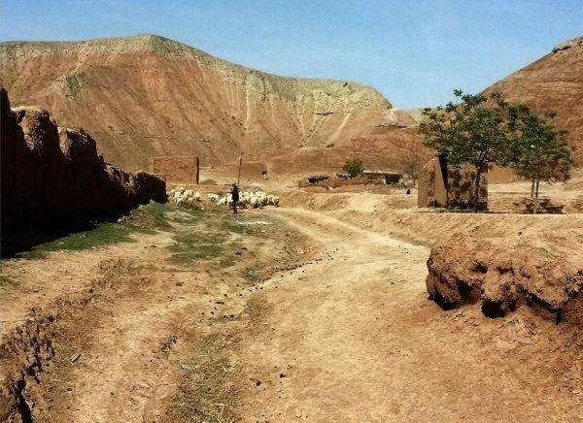

西海固地区

西海固地区，1972年被联合国粮食开发署，确定为最不适宜人类生存的地区之一。

当初一共有一万二千多名金积堡地区的穆斯林，一万多名陕西地区的穆斯林被安排在这里，到了现在，又已经变成了上百万人口。

这一带的穆斯林，一直到今天还实行一种奇怪的祈祷方式，他们点头和摇头56次，纪念教主被俘的56天。

教主的坟墓，按照他们的说法，叫做拱北，也就是纪念堂的意思吧，在教主的死亡地，修得庄严肃穆，直到今天，除了当地人，大量来自中亚和新疆的伊斯兰教徒，也来朝拜他。

说到这里，我觉得还是美国人比较聪明，他们把本拉登的尸体丢到海里，免得将来有基地分子去修纪念堂，让他变成了圣人。

至于被教主直接下令屠杀的，大约有100多万普通汉族老百姓，现在早已被人们忘记，更没有人去为他们修纪念馆，而且在当代的历史著述中，这些都被刻意的回避，真是让人无语。

……

马占鳌送走了马千龄以后，回到了屋内，家里的女眷立刻围了上来，打听教主一家的结果。

大家听到教主和他的全部儿子，都被凌迟处死，他的亲戚全被斩首，未成年的儿子全被阉割，所有的女眷全部送到福建，给官兵当了奴隶。

所有的人听到这些，都沉默不语，接着有人开始呜呜的哭了起来，接着所有的人都哭了起来，马占鳌觉得心里很烦，他能理解，所有的人都担心各自的命运，他走进了书房，忍不住题诗一首：

**龙战乾坤血未销,彼天何事纵天骄?**

**祗堪孽境留冤狱,安有爰书载赦条。**

**舆论至公千载定,君门虽大九重遥。**

**公然杀将屠城事,说与妻孥破寂寥。**

写完了以后，他走到了院子里，久久的望着夜空，他在想，打肯定是打不赢的，即使赢得了一场两场，终将失败，降现在未必能得到好结果，这可如何是好呢？

**欲知后事如何，请听下回分解。如果觉得本文可读，请分享到朋友圈，谢谢大家。**

-End-